临淄区第三中学教研成果——参加省创新素养课题开题论证会
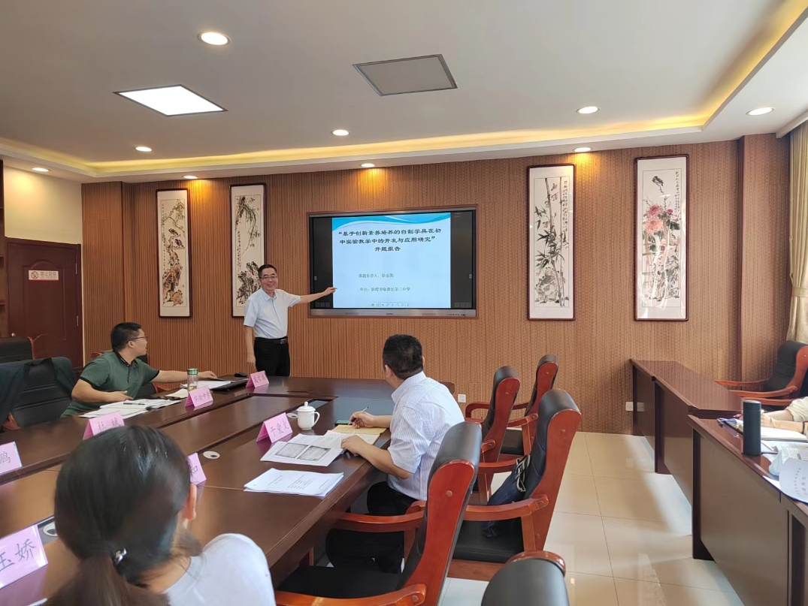
9月22日，临淄区教研室组织了“山东省创新素养专项课题开题论证会”，淄博市教育科学研究院和区教研室的专家对临淄区立项的3项创新素养专项课题进行了开题论证和指导。我校徐金凯校长的“基于创新素养培养的自制学具在初中实验教学中的开发与应用研究”参与了此次开题论证。

